**Bài: MẮT**

**(TIẾT 1)**

**TÓM TẮT LÝ THUYẾT**

**I. Cấu tạo quang học của mắt**

Mắt là một hệ gồm nhiều môi trường trong suốt tiếp giáp nhau bằng các mặt cầu.

Từ ngoài vào trong, mắt có các bộ phận sau:

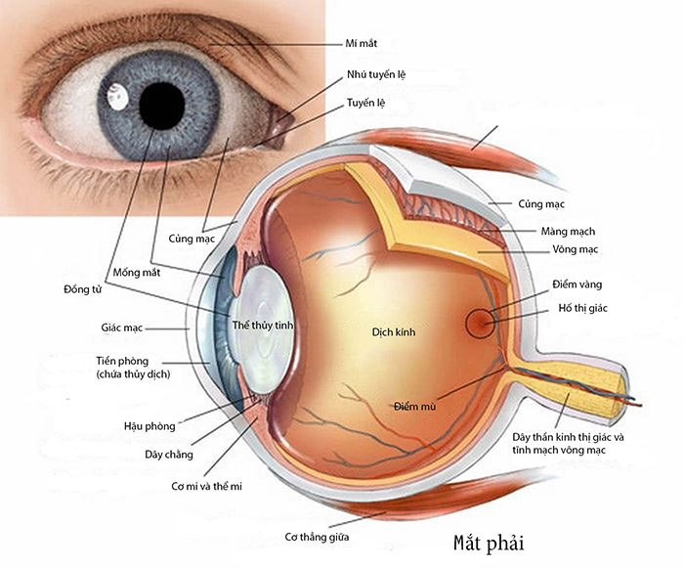+ Giác mạc: Màng cứng, trong suốt. Bảo vệ các phần tử bên trong và làm khúc xạ các tia sáng truyền vào mắt.

+ Thủy dịch: Chất lỏng trong suốt có chiết suất xấp xỉ bằng chiết suất của nước.

+ Lòng đen: Màn chắn, ở giữa có lỗ trống gọi là con ngươi. Con ngươi có đường kính thay đổi tự động tùy theo cường độ sáng.

+ Thể thủy tinh: Khối chất đặc trong suốt có hình dạng thấu kính hai mặt lồi.

+ Dịch thủy tinh: Chất lỏng giống chất keo loãng, lấp đầy nhãn cầu sau thể thủy tinh.

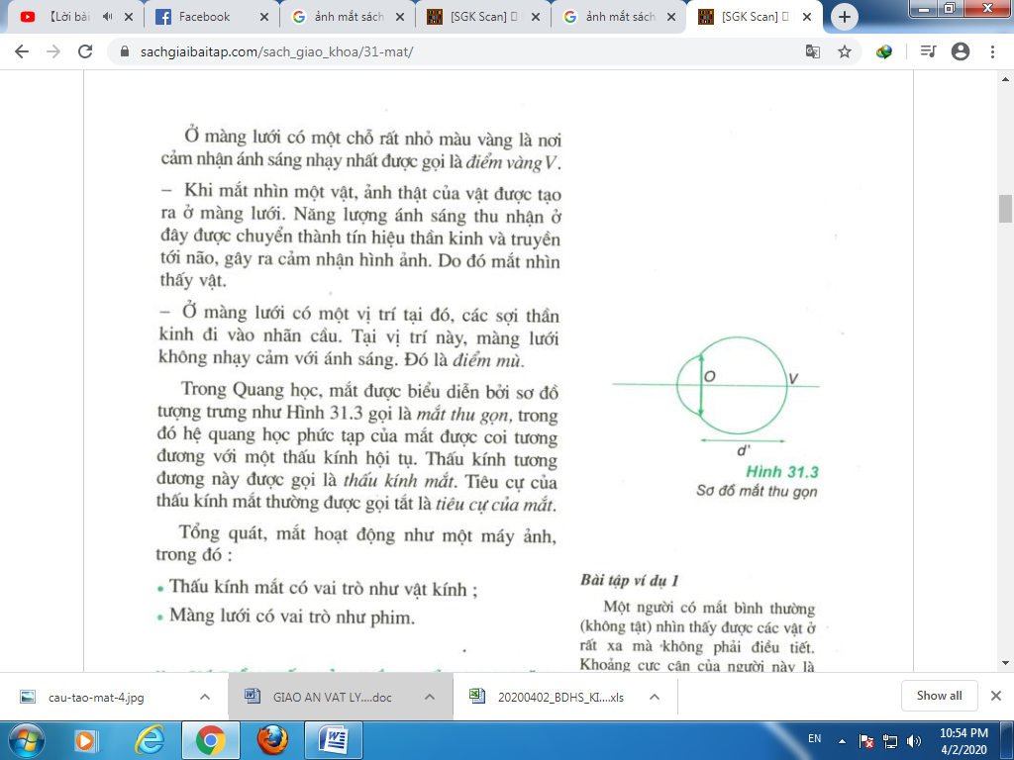+ Màng lưới (võng mạc): Lớp mỏng tại đó tập trung đầu các sợi dây thần kinh thị giác. Ở màng lưới có điểmm vàng V là nơi cảm nhận ánh sáng nhạy nhất và điểm mù (tại đó, các sợi dây thần kinh đi vào nhãn cầu) không nhạy cảm với ánh sáng.

Hệ quang học của mắt được coi tương đương một thấu kính hội tụ gọi là thấu kính mắt.

Mắt hoạt động như một máy ảnh, trong đó:

- Thấu kính mắt có vai trò như vật kính.

- Màng lưới có vai trò như phim.

**II. Sự điều tiết của mắt. Điểm cực viễn. Điểm cực cận.**

Ta có: = 

Với mắt thì d’ = OV không đổi.

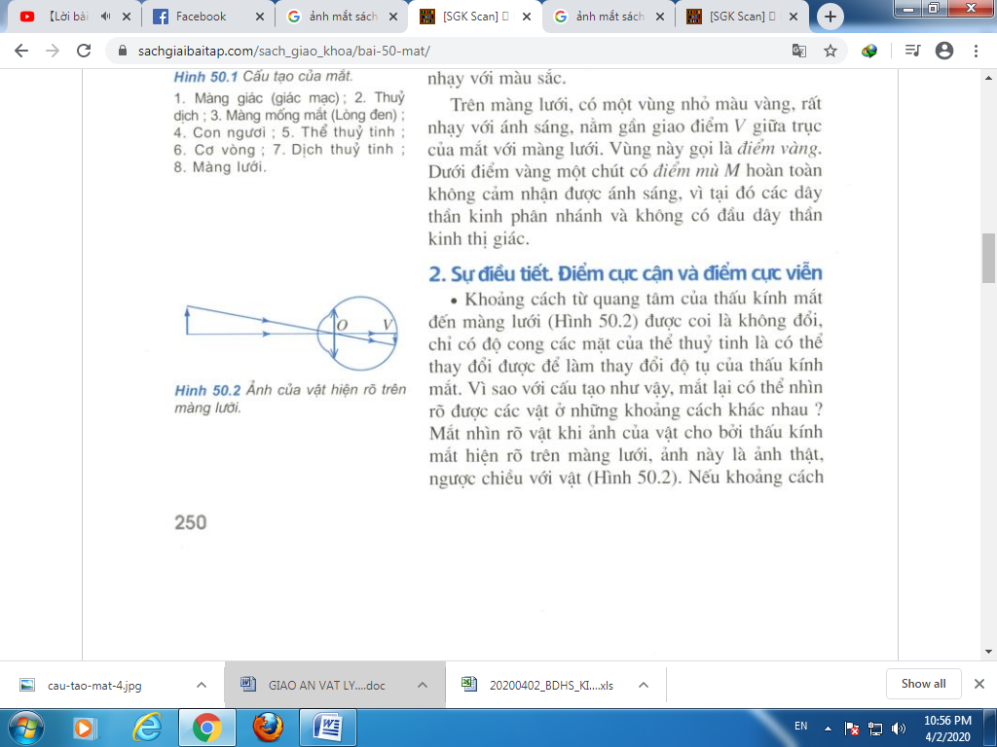Khi nhìn các vật ở các khoảng cách khác nhau (d thay đổi) thì f của thấu kính mắt phải thay đổi để ảnh hiện đúng trên màng lưới.

**1. Sự điều tiết**

Điều tiết là hoạt động của mắt làm thay đổi tiêu cự của mắt để cho ảnh của các vật ở cách mắt những khoảng khác nhau vẫn được tạo ra ở màng lưới.

+ Khi mắt ở trạng thái không điều tiết, tiêu cự của mắt lớn nhất (fmax, Dmin).

+ Khi mắt điều tiết tối đa, tiêu cự của mắt nhỏ nhất (fmin, Dmax).

**2. Điểm cực viễn. Điểm cực cận**

Điểm cực viễn: Là điểm xa nhất trên trục của mắt mà mắt có thể nhìn rõ. Mắt không có tật CV ở xa vô cùng (OCV = ∞).

Điểm cực cực: Là điểm gần nhất trên trục của mắt mà mắt còn nhìn rõ. Càng lớn tuổi điểm cực cận càng lùi xa mắt.

Khoảng cách giữa CV và CC gọi là khoảng nhìn rõ của mắt. OCV gọi là khoảng cực viễn, Đ = OCC gọi là khoảng cực cận.

**III. Năng suất phân li của mắt**

Góc trông vật AB là góc tưởng tượng nối quang tâm của mắt tới hai điểm đầu và cuối của vật.

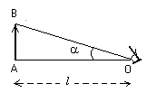

Năng suất phân li của mắt là góc trông nhỏ nhất mà mắt còn có thể phân biệt được hai điểm đầu và cuối của vật.

Mắt bình thường ε = αmin = 1’

**----------------------------------------------------------**

**Bài : MẮT**

**(TIẾT 2)**

**TÓM TẮT LÝ THUYẾT**

**IV. Các tật của mắt và cách khắc phục**

**1. Mắt cận và cách khắc phục**

***a) Đặc điểm***

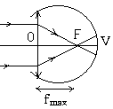Độ tụ lớn hơn độ tụ mắt bình thường, chùm tia sáng song song truyền đến mắt cho chùm tia ló hội tụ ở một điểm trước màng lưới.

fmax < OV.

OCv hữu hạn.

Không nhìn rỏ các vật ở xa.

Cc ở rất gần mắt hơn bình thường.

***b) Cách khắc phục***

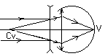Đeo thấu kính phân kì có độ tụ thích hợp để có thể nhìn rõ vật ở

vô cực mà mắt không phải điều tiết.

Tiêu cự của thấu kính cần đeo (nếu coi kính đeo sát mắt) là:

fk = - OCV.

**2. Mắt viễn thị và cách khắc phục**

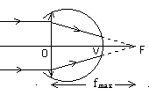***a) Đặc điểm***

Độ tụ nhỏ hơn độ tụ của mắt bình thường, chùm tia sáng song song truyền đến mắt cho chùm tia ló hội tụ ở một điểm sau màng lưới.

fmax > OV.

Nhìn vật ở vô cực phải điều tiết.

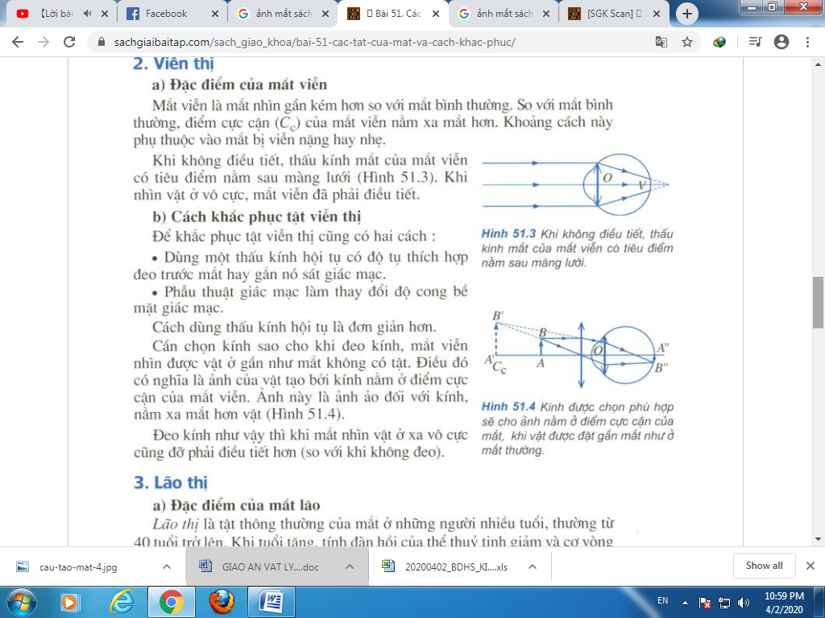Cc ở rất xa mắt hơn bình thường.

***b) Cách khắc phục:*** Đeo một thấu kính hội tụ có tụ số thích hợp để:

Hoặc nhìn rõ các vật ở xa mà không phải điều tiết mắt.

Hoặc nhìn rõ được vật ở gần như mắt bình thường (ảnh ảo của điểm gần nhất muốn quan sát qua thấu kính hiện ra ở điểm cực cận của mắt).

**3. Mắt lão và cách khắc phục**

Khi tuổi cao khả năng điều tiết giảm vì cơ mắt yếu đi và thể thủy tinh cứng hơn nên điểm cực cận CC dời xa mắt.

Để khắc phục tật lão thị, phải đeo kính hội tụ để nhìn rõ vật ở gần như mắt bình thường.

**V. Hiện tượng lưu ảnh của mắt**

Cảm nhận do tác động của ánh sáng lên tế bào màng lưới tiếp tục tồn khoảng 0,1 giây sau khi ánh sáng kích thích đã tắt, nên người quan sát vẫn còn “thấy” vật trong khoảng thời gian này. Đó là hiện tượng lưu ảnh của mắt.

Ứng dụng: Làm phim, ảnh chuyển động

---------------------------------------------------------------------------------